Депутаты в Шиелинском районе Кызылординской области

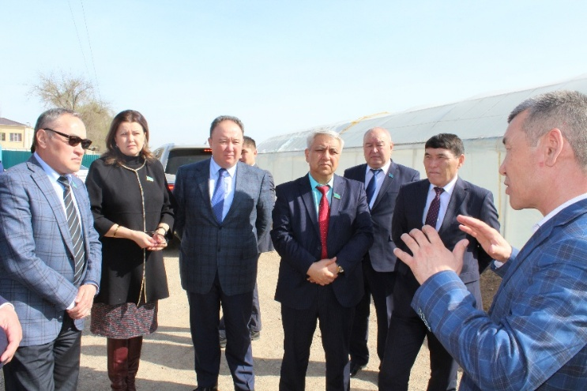
5 апреля депутаты Мажилиса Парламента РК Н. Жумадильдаева, Д. Мынбай, Б. Кесебаева, Ф. Каратаев, А. Дауренбаев и А. Ералиев в рамках рабочей поездки в Кызылординский регион побывали в Шиелийском районе, посетив несколько объектов.
Сначала народные избранники ознакомились с строительством цементного завода «Гежуба Шиели Цемент», который находится в индустриальной зоне Шиелийского района. Застройщик сообщил о привлечении местных жителей в строительство и о планированном обучений местных жителей для привлечения в производство.
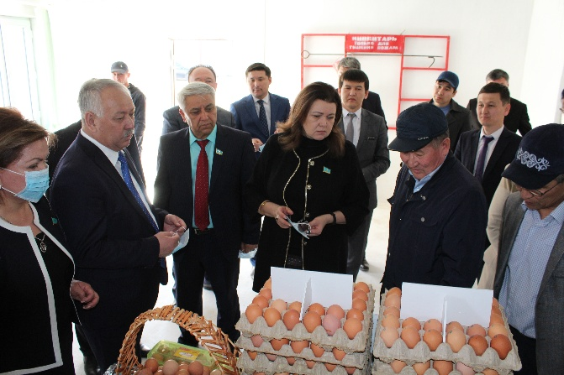
Также парламентарий ознакомились с работой ТОО «Мөлдір и К», занимающегося птицеводством. Птицеводство полного товарищества «Мөлдір и К» начало свою деятельность в 2016 году. Общая стоимость объекта – 165 млн тенге. Из местного бюджета выделено 10 млн тенге. Все необходимое оборудование на птицефабрику ввезено из Китая. В прошлом году был введен в эксплуатацию второй цех благодаря полученному займу в банке второго уровня в размере 33 млн 500 тыс. тенге в рамках программы «Дорожная карта бизнеса- 2020». Сегодня птицеферма производит 20 тыс. шт. яиц в сутки, обеспечивая жителей региона.
Затем депутаты посетили сельский округ Көкшоқы. Там они ознакомились с работой теплицы, строительство которой было начато в ноябре 2008 года.
Общая площадь теплицы составляет 35 соток земли. На строительные работы потрачено 21 млн тенге. Здесь по сей день выращивают помидоры, огурцы, за год было получено 20 тонн огурцов, 10 тонн помидоров. В теплице работают на постоянной основе 4 человека и 8 человек на сезонных работах. Они говорят, что средняя заработная плата 60 тыс. тенге.
Ознакомившиеся с жизнедеятельностью района депутаты отметили, что работы проводятся на высоком уровне.
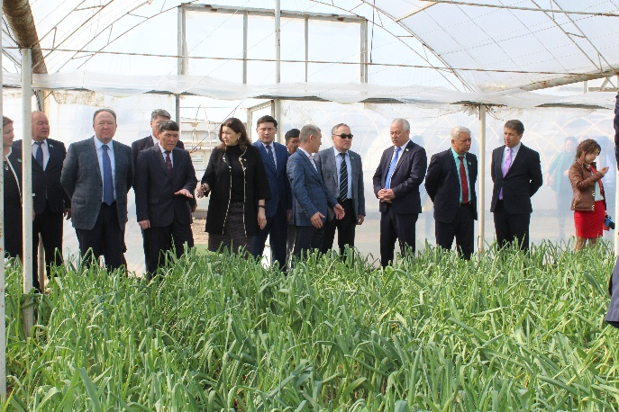
– Темпы развития региона на высоком уровне. Если растет село, соответственно, развивается страна. Мы довольны жизнедеятельностью Шиелийского района на сегодняшний день. Радует, что предприниматели и фермеры вкладываются в процветание села. В том числе довольны работой как тепличного, так и комплекса птицеводства. Чем покупать товары зарубежных производителей, которые наполнены химикатами, следует оказывать содействие нашим предпринимателям и использовать знак «Сделано в Казахстане», – сказал депутат Мажилиса РК Д. Мынбай.
В целом в ходе рабочей поездки народные избранники ответили на вопросы и предложения со стороны рабочих, заверив при этом, что приложат все усилия для оправдания надежд народа.

